4.2.3 Medical supply deliver routs and schedule

我们已经确定了无人机编队和集装箱的投放位置，以及我们规划飞行路线的方式，这样我们就可以确定无人机编队中每一架无人机编队的具体任务与路线。为了方便说明，我们首先给出无人机的表示方式：以B型号无人机为例，我们用B*表示负责运送药物的B型号无人机，用B-表示负责探索道路的B型号无人机，用B-*表示执行以上两种任务的B型号无人机。

对于展示在图片中的飞行路线，我们采用以下表示方式：当无人机运送药物至医院时，我们用紫色的线条描述其飞行路径；当无人机探索路径时，我们用红色的线条描述其飞行路径；当无人机既不探索也不运送药物时，我们用黄色的线条描述其飞行路径；当无人机返航时，我们用蓝色的线条描述其飞行路径。

此外，在每张路线图中我们用绿色的房屋形状的坐标点表示药物需要送达的医院，用红色的纺锤形的坐标点表示集装箱的投放位置，A表示Area_1中的Bayaney，B表示Area_2中的Paseo Alto，C表示Area_3中的Rio Grancle。。

这样对于无人机编队中运送药物的无人机，我们可以得到如下飞行schedule：

Table 1 Medical supply deliver schedule

|  |  |  |  |  |  |
| --- | --- | --- | --- | --- | --- |
| Area | Hospital | Drone | Quantity | Medical supply | Quantity |
| Area_1 | Hospital Pavia Arecibo | C-* | 1 | MED 1 | 1 |
| Area_2 | Hospital HIMA | G* | 1 | MED 1 | 2 |
| MED 3 | 1 |
| Puerto Rico Children's Hospital | F* | 1 | MED 1 | 2 |
| MED 3 | 2 |
| B-* | 1 | MED 2 | 1 |
| Hospital Pavia Santurce | C* | 1 | MED 1 | 1 |
| MED 2 | 1 |
| Area_3 | Caribbean Medical Center | C* | 1 | MED 1 | 1 |
| MED 3 | 1 |

该飞行schedule中每架无人机对应的routs依次显示如下：

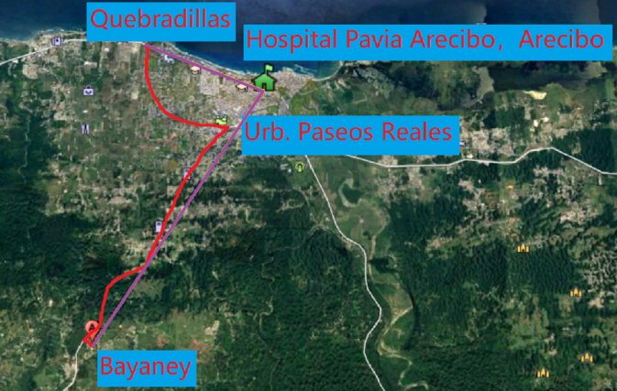

Figure 1 C-* in Area_1

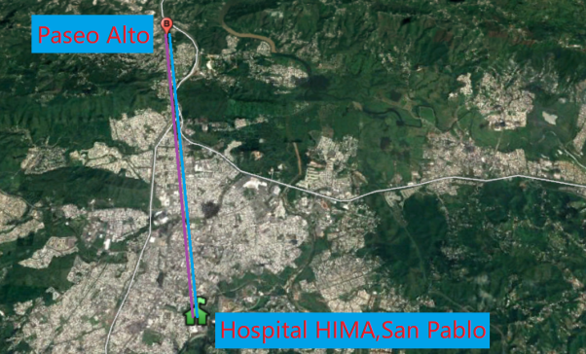 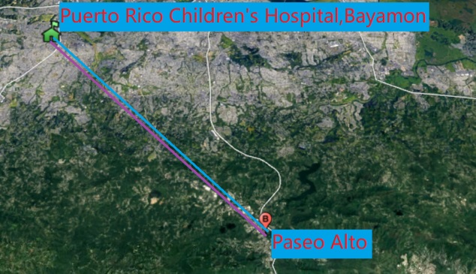

Figure 2 G* in Area_2 Figure 3 F* in Area_2

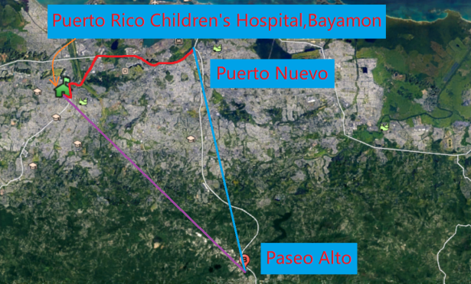 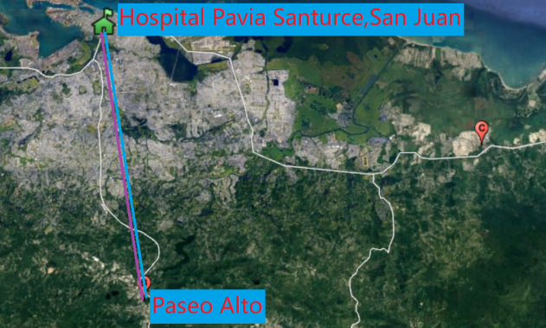

Figure 4 B-* in Area_2 Figure 5 C* in Area_2

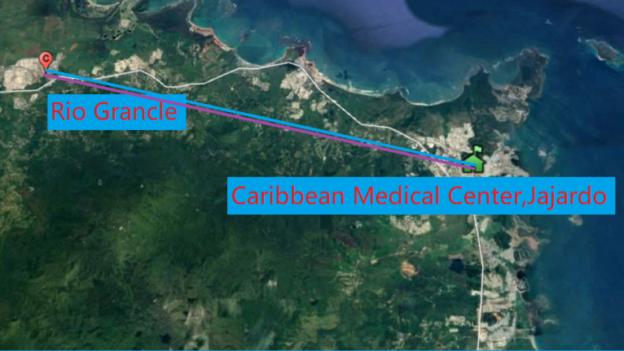

Figure 6 C* in Area_3

4.2.4 Flight plan for video reconnaissance of major highways and roads

同样，对于无人机编队中探索路径的无人机，我们可以得到类似的飞行schedule。由于使用了多架相同型号的无人机，为了便于区分，我们还分别对无人机进行编号，如Area_1中的第一架B型号无人机我们表示为B_1-，得到如下飞行schedule：

Table 2 Video reconnaissance schedule

|  |  |
| --- | --- |
| Area | Drone |
| Area_1 | B_1- |
| B_2- |
| B_3- |
| B_4- |
| B_5- |
| Area_2 | B_1- |
| B_2- |
| B_3- |
| B_4- |
| Area_3 | B_1- |
| B_2- |

该飞行schedule中每架无人机对应的routs依次显示如下：

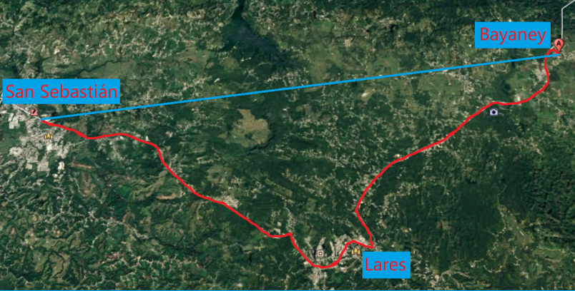

Figure 7 B_1- in Area_1

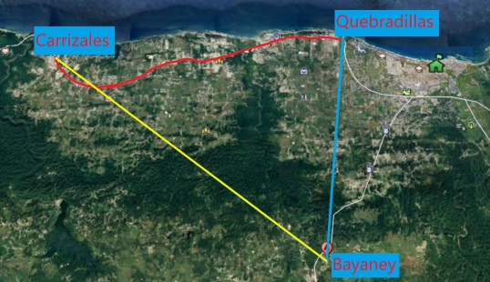 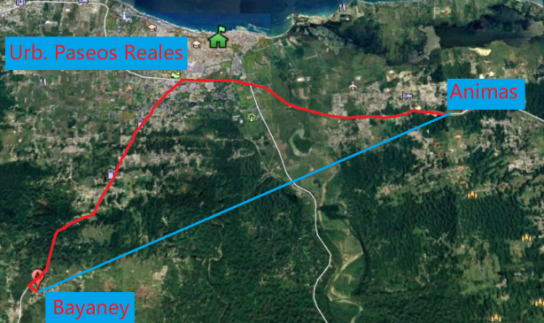

Figure 8 B_2- in Area_1 Figure 9 B_3- in Area_1

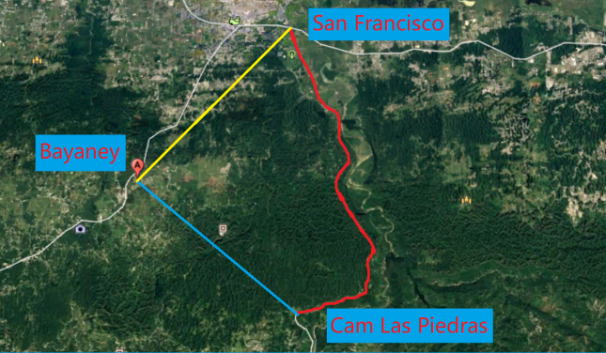 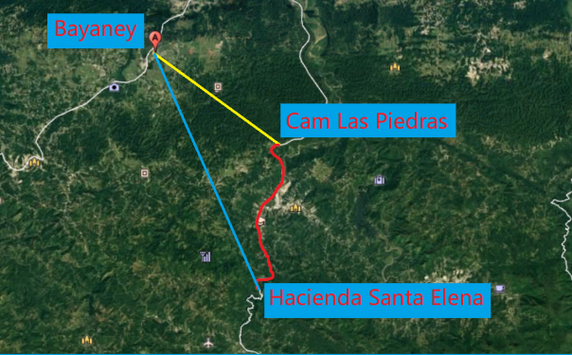

Figure 10 B_4- in Area_1 Figure 11 B_5- in Area_1

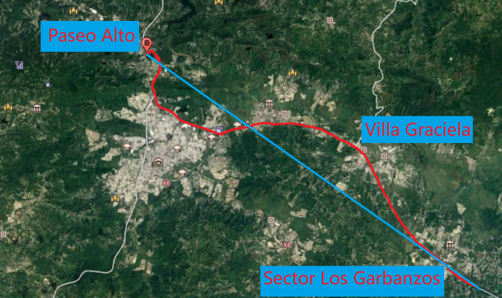 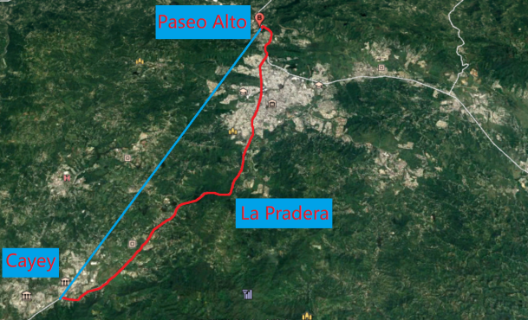

Figure 12 B_1- in Area_2 Figure 13 B_2- in Area_2

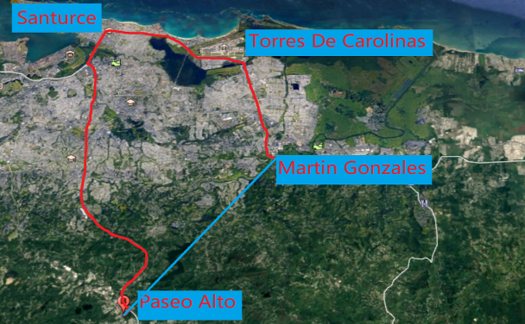 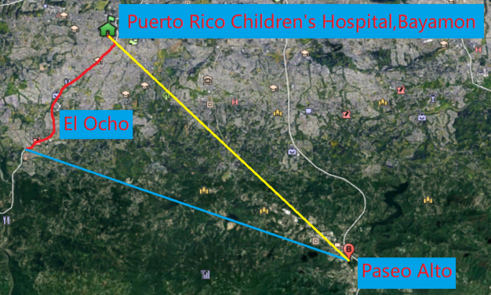

Figure 14 B_3- in Area_2 Figure 15 B_4- in Area_2

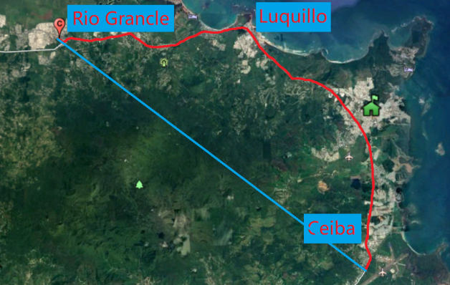 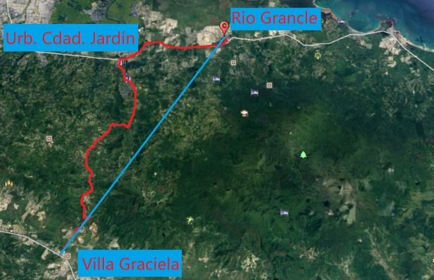

Figure 16 B_1- in Area_3 Figure 17 B_2- in Area_3